Муниципальное бюджетное дошкольное образовательное учреждение

детский сад общеразвивающего вида

с приоритетным осуществлением деятельности

по физическому направлению развития детей № 33 «Веснушки»

**Паспорт**

Дидактическая игра «Разложи пасхальные яйца по корзинам»

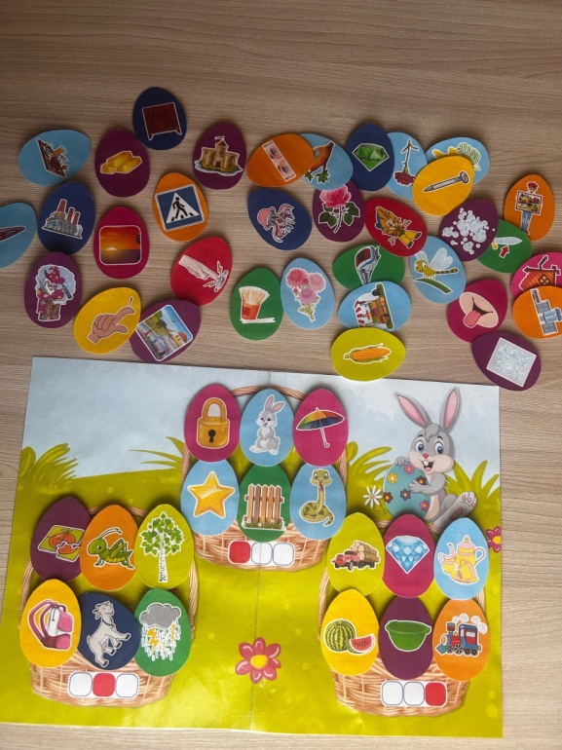

**Исполнитель:** Микрюкова Екатерина Дмитриевна

воспитатель д/с МБДОУ №33 «Веснушки»

**Серов**

2024

**Цель:** развитие умения определять место заданного звука «З» в слове у детей дошкольного возраста.

**Задачи:**

***Образовательные:***

- Учить определять место расположения звука в слове.

- Автоматизировать звук «З» в словах.

- Обогатить словарный запас

***Развивающие:***

***-*** Развивать умение детей проводить звуковой анализ слова.

- Развивать умения правильно называть слова с заданным звуком «З».

***Воспитательные:*** Воспитывать культуру игры (соблюдать правила,проявлять честность, радоваться успехам).

**Возрастная категория:** дети 5-7 лет

**Области применения:** пособие можно использовать в разных образовательных областях – познавательное развитие, речевое развитие.

**Применение дидактического средства:** дидактическую игру можно использовать в индивидуальной, подгрупповой работе с детьми, а так же в свободной игровой деятельности.

**Описание дидактического средства:** дидактическая игра «Разложи пасхальные яйца по корзинам» представляет собой игровое поле — фон в формате А3. А также яйца — 92 карточки с иллюстрациями со звуком «З» в начале, середине и в конце.

**Число игроков:** от 2 до 5 человек.

**Правила игры:** Перед детьми располагается фон с тремя корзинками, в которые дети должны положить карточки-иллюстрации «яйца». В первую корзинку – те «яйца», в которых заданный звук «З» находится в начале слова. Во вторую корзинку – те «яйца», в которых заданный звук «З» находится в середине слова. В третью корзинку – те «Яйца», в которых заданный звук находится в конце слова.

